Panna Maria Karmelská
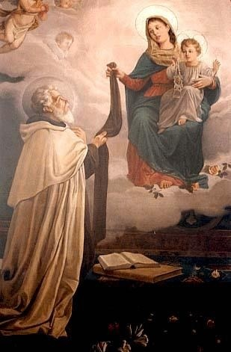
Maria Virgo, de Monte Carmelo

Zpracoval: Jan Chlumský
Nezávazná památka: 16. července
Patron: karmelitánské rodiny
Atributy: škapulíř

ŽIVOTOPIS
Její jméno pochází z hory Karmel, jehož krása je v Písmu svatém oslavována několikrát. Na této hoře od nejstarších křesťanských dob vedli poustevníci kající život a uctívali Rodičku Boží. Na začátku 13. století tam založili řeholní řád. Podstatou Mariina titulu "Panna Maria Karmelská" bylo vyjádření dobrodiní, kterých se řádu dostalo od zvolené patronky.
Památka dnešního svátku se začala slavit v karmelitánském řádu ve 14. století, ale až v roce 1587 bylo papežem Sixtem V. povoleno její slavení v řádu i bratrstvu jako výroční slavnost. Papež Pavel V. roku 1613 uznal pro bratrstva svatého škapulíře její svátek za hlavní a roku 1726 papež Benedikt XIII. památku P. M. Karmelské rozšířil na celou církev. K názvu památky se váže i souvislost s Eliášem, s horou Karmel, s řádem, který na ní vznikl a s karmelitánským škapulířem.
ÚVAHY PRO MEDITACI

KRÁLOVNA ZAHRADY LÁSKY
Podobně jako jméno zvolené patronky i název karmelitán se odvozuje od hory Karmel, nacházející se ve stejnojmenném pohoří v Palestině. Slovo Karmel se překládá jako "zahrada" a na tomto místě uprostřed pouště také časem vyrostl háj staletých libanonských cedrů a dubů. Nejvýstižnější pojem pro Mariino panství by snad mohl být "zahrada lásky". Ona jako nejlepší stvoření Boží lásky, tuto lásku ve své zahradě (Karmelu) pěstuje, pečuje o ni a s láskou jí vládne s jediným cílem, aby byla krásnou pro Ježíše Krista, pro Boha. Karmelitáni v ní mají být krásnými, užitečnými rostlinami. Jako příklad si můžeme připomenout jednu z nich, Terezii od Dítěte Ježíše (s pam. 1. 10.), misionářku lásky, jejíž skrytý život se stal zdrojem apoštolátu a spásy. Byla proto jmenována i církevní učitelkou a již předtím nazývána "květinkou ze zlata“ (jako symbol ryzí lásky) či "květinkou z Lisieux". Připomínán bývá i její "déšť růží". O životodárnosti, radosti a nádheře hory Karmel (z původního suchopáru) mluvil i Izajáš (viz. Iz 35,1-2).
Ve Starém zákoně prorok Eliáš na Karmelu s vírou vzýval Boha o zapálení oběti s nebe. Prosba byla vyslyšena, a tak před králem Achábem ukázal na marnost vzývání pohanského Baala (viz 1Kr 18,20-39). S dnešní památkou však více souvisí další text Bible 1Kr 18,41-44, zejména poslední verš: "Hle z hory vystupuje mráček..." V něm křesťanská tradice viděla předobraz Panny Marie. Jako obláček, který nesl v podobě blížícího se deště záchranu pro izraelskou zem postiženou suchem, tak Panna Maria byla předpovídána jako nositelka budoucí spásy (protože z jejího těla vzešel Spasitel) i budoucího deště milostí.
Panna Maria je také "Neposkvrněná Čistota" protože je to její podstatná vlastnost. A Eliáš, který ukázal na obláček, je obhájcem čistoty víry Izraele v živého Boha, jehož nositelkou se v čase příchodu spásy stala Maria. Svátek P. M. Karmelské můžeme vidět v těchto souvislostech jako styčný bod mezi dobou Starého zákona a staletími Nového.
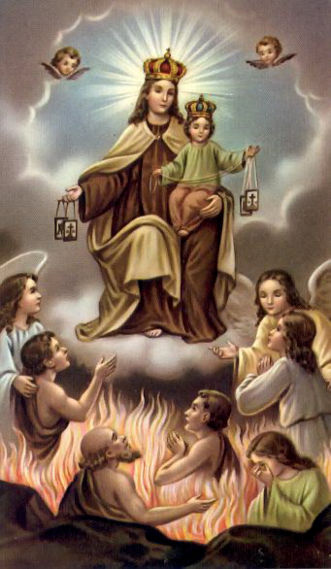
Život řádu navazuje na poustevnickou tradici místa, v němž byla na hoře Karmelu poustevníky postavena Mariánská kaplička. V době křižáckých tažení tam mezi jinými zakotvil blah. Bertold (s pam. 29. 3.), kterému se údajně od svatého proroka dostalo výzvy k uspořádání pospolitého života poustevníků. Ti se pak s ním snažili žít podle proroka Eliáše. Bertoldovým následovníkem se v čele komunity od začátku dubna 1188 stal blahoslavený Brochard (s pam. 2. 9.). Na jím tlumočenou prosbu Jeruzalémský patriarcha Albert (s pam. 14. 9.) sepsal v roce 1209 řeholní pravidla, která roku 1224 papež Honorius III. potvrdil. Z počátku řádu se nazývali "bratři blahoslavené Panny Marie z hory Karmel". Neměli zakladatele a považovali se za vlastnictví Matky Boží, hlásili se k ní nejen jako k Matce a patronce, ale i jako k sestře, s níž chtěli mít co nejvíce podobného. Jako prvořadé bylo žít zasvěcený život v Bohu. Tedy po příkladu její odevzdanosti, plnění Boží vůle i čistoty. Pohled na Marii jako na Pannu nejčistší patřil mezi základní. Pojem "Sestra" (související se zasvěcením a přijetím jejího vzoru), jenž znamenal větší přítomnost po boku prvních karmelitánů než slovo maminka, připomínající více starostlivost, byl později zaměněn za titul "Královna". I v něm karmelitán vidí vzor a vůdkyni pro svou cestu k cíli, jímž je trvalý život v Bohu.
Panna Maria Karmelská je také označována jako Matka sv. škapulíře. Škapulíř řád obdržel prostřednictvím světce Šimona Stocka (s pam. 16. 5.), který toužil rozšiřovat úctu k Panně Marii a prosil ji i o výsady pro řád. V noci 16. 7. 1251 v Cambridgi mu ona předala škapulíř se slovy: "Vezmi toto roucho, je známkou spásy, zárukou pokoje a věčného závazku; kdo v něm zemře, nezakusí věčného ohně." Nošení škapulíře (jako náhrada oděvu se jedná i o medailku) má být provázeno naší ochotou obléci se v život Panny Marie a jako ona se dát do služeb díla spásy. Jde o to žít důvěrný vztah k P. Marii a ke Kristu a s nimi se podílet na Božím díle. Přijetí a nošení škapulíře je nejširší formou přičlenění ke Karmelské rodině, v níž každý člen má být životodárným údem.
Aktuálnost této cesty připomíná i svědectví sestry Lucie z Fatimy o tom, že 13. října 1917 držela Panna Maria v ruce karmelitánský škapulíř a chtěla tím vyjádřit přání, aby její nabídku a výzvu přijali všichni. Papež Pius XII. v r. 1950 řekl celému světu, že škapulíř je znamením zasvěcení Neposkvrněnému Srdci Panny Marie. To označil za nevyhnutelné, protože Srdce Panny Marie uchráněné dědičné viny nás chce stále přivádět k Srdci Ježíšovu a k jeho milosrdenství. Nejhlubším smyslem škapulíře je obrátit se ke Kristu v jeho světle a lásce, jak to požaduje svatý Pavel ve slovech: Vy, kteří jste pokřtěni v Krista, oblékli jste Krista (Gal 3,27).
Při předávání škapulíře se ve slovech modlitby říká: "Nos jej jako znamení mateřské ochrany Panny Marie a svého závazku následovat ji a sloužit jí. Ať ti Matka Boží pomáhá obléci se v Krista. On ať v tobě žije, aby se vzdávala sláva Trojici a abys v církvi přispíval(a) k dobru bratří a sester."
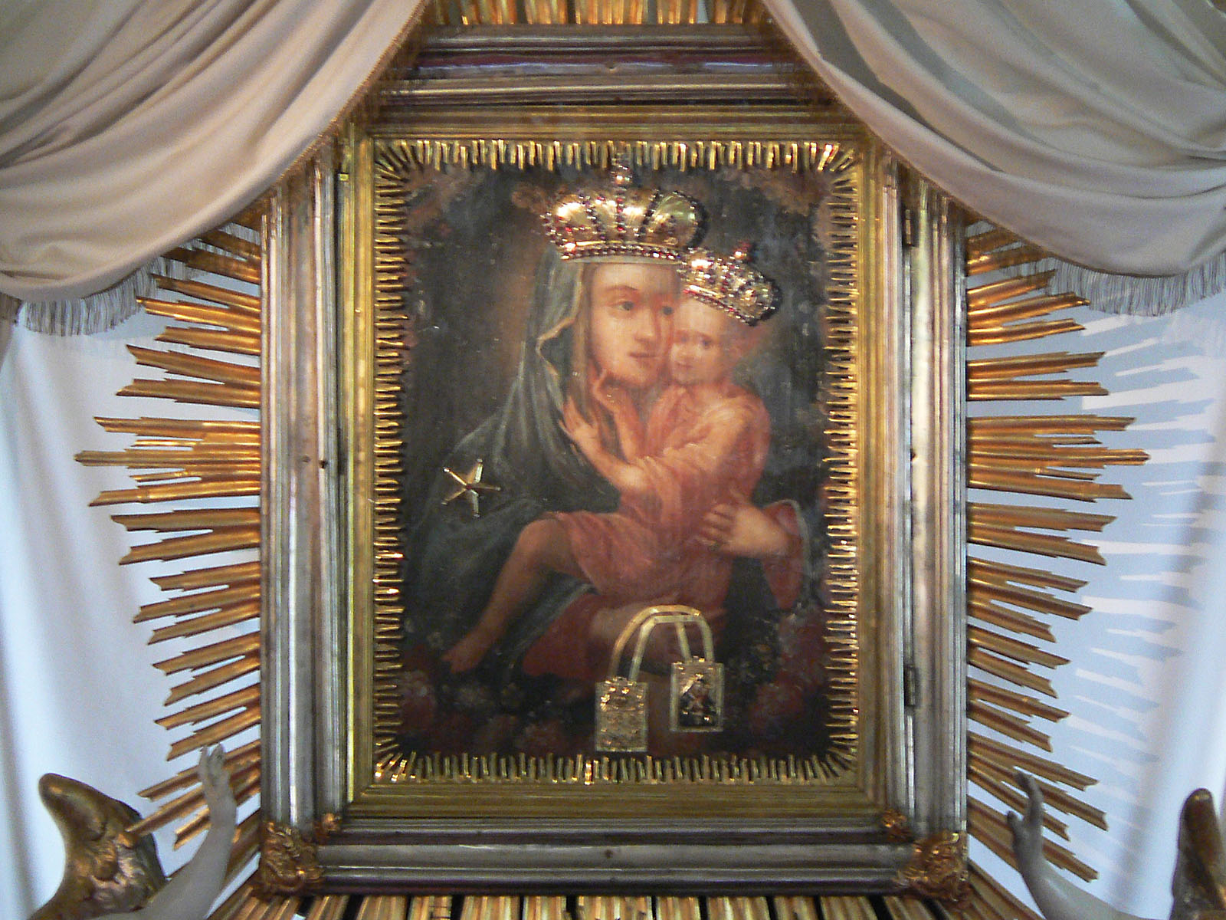
PŘEDSEVZETÍ, MODLITBA
Utříbím si svůj vztah k Panně Marii a rozhodnu se podle své situace a ochoty přijmout ji do svého života jako tu, která vede ke spáse.
Prosíme Tě, Bože, veď nás k dokonalejší modlitbě, abychom na přímluvu a pod ochranou blahoslavené Panny Marie stále stoupali cestou, která vede ke Kristu. Neboť on s Tebou v jednotě Ducha svatého žije a kraluje po všechny věky věků. Amen
(závěrečná modlitba z breviáře)
Zásvětná modlitba k Panně Marii Karmelské
Maria, Královno a Matko Karmelu!
Přicházím dnes, abych se ti zasvětil, protože celý můj život je jen nepatrný projev vděčnosti za mnohé milosti a požehnání, kterých se mi dostalo od Boha tvýma rukama.
S láskou se díváš na ty, kdo jsou oděni tvým Škapulířem, a proto tě prosím: podporuj svou silou mou slabost, osvěcuj svou moudrostí temnoty mé mysli a rozmnožuj ve mně víru, naději a lásku, ať Ti mohu každý den pokorně a věrně sloužit.
Ať ke mně Škapulíř stále obrací tvé milosrdné oči. Ať je mi zárukou tvé zvláštní ochrany v denním boji, abych byl věrný tvému Synu i tobě.
Ať mě odvrací od všeho hříšného v životě a připomíná mi ustavičně povinnost pohlížet na tebe a odívat se tvými ctnostmi.
Od nynějška se budu snažit žít důvěrně spojen s tvým duchem, obětovat všechno Ježíši skrze tebe a učinit ze svého života obraz tvé pokory, lásky, trpělivosti, mírnosti a ducha modlitby.
Nejmilejší Matko, podpírej mne svou neustávající láskou, ať se mi, nehodnému hříšníku, dostane jednou zaměnit svůj Škapulíř za nebeské svatební roucho a přebývat s tebou a s karmelskými svatými v království tvého Syna. Amen

Se schválením autora, ze stránkách www.catholica.cz připravil k tisku, Iosif Fickl

Kontaktní údaje:
E-mail: monimex_f@yahoo.com
Tel: 0722 490 485 neb 0742 519 115

Breviář (latinsky breviarium) je liturgická kniha užívaná v západní církvi, která obsahuje veškeré texty potřebné k soukromé (individuální) modlitbě denní modlitby církve. Bývá vydáván ve více svazcích. Kniha se skládá z žalmů, úryvků biblických knih, vybraných textů svatých, hymnů a křesťanských modliteb

